Nama : Rastomi Pamungkas

NPM : 22312062

DOKUMENTASI PROJEK AKHIR PM-2

1. Layout (kerangka) untuk halaman dashboard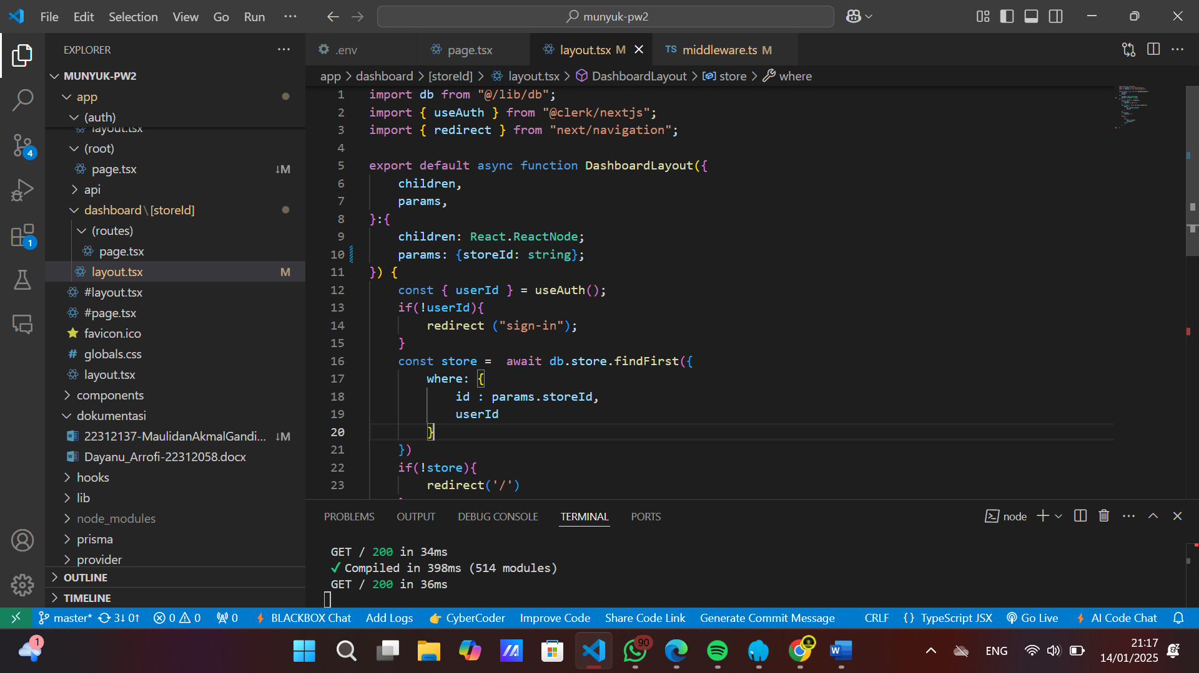

* Mengecek apakah pengguna sudah login.
* Mengecek apakah pengguna memiliki akses ke data "store" tertentu berdasarkan storeId.
* Mengarahkan pengguna ke halaman yang sesuai jika syarat tidak terpenuhi.
* Menyediakan tampilan dasar dengan sebuah navbar dan konten halaman.

1. Mengarahkan user yang sudah membuat toko ke halaman toko,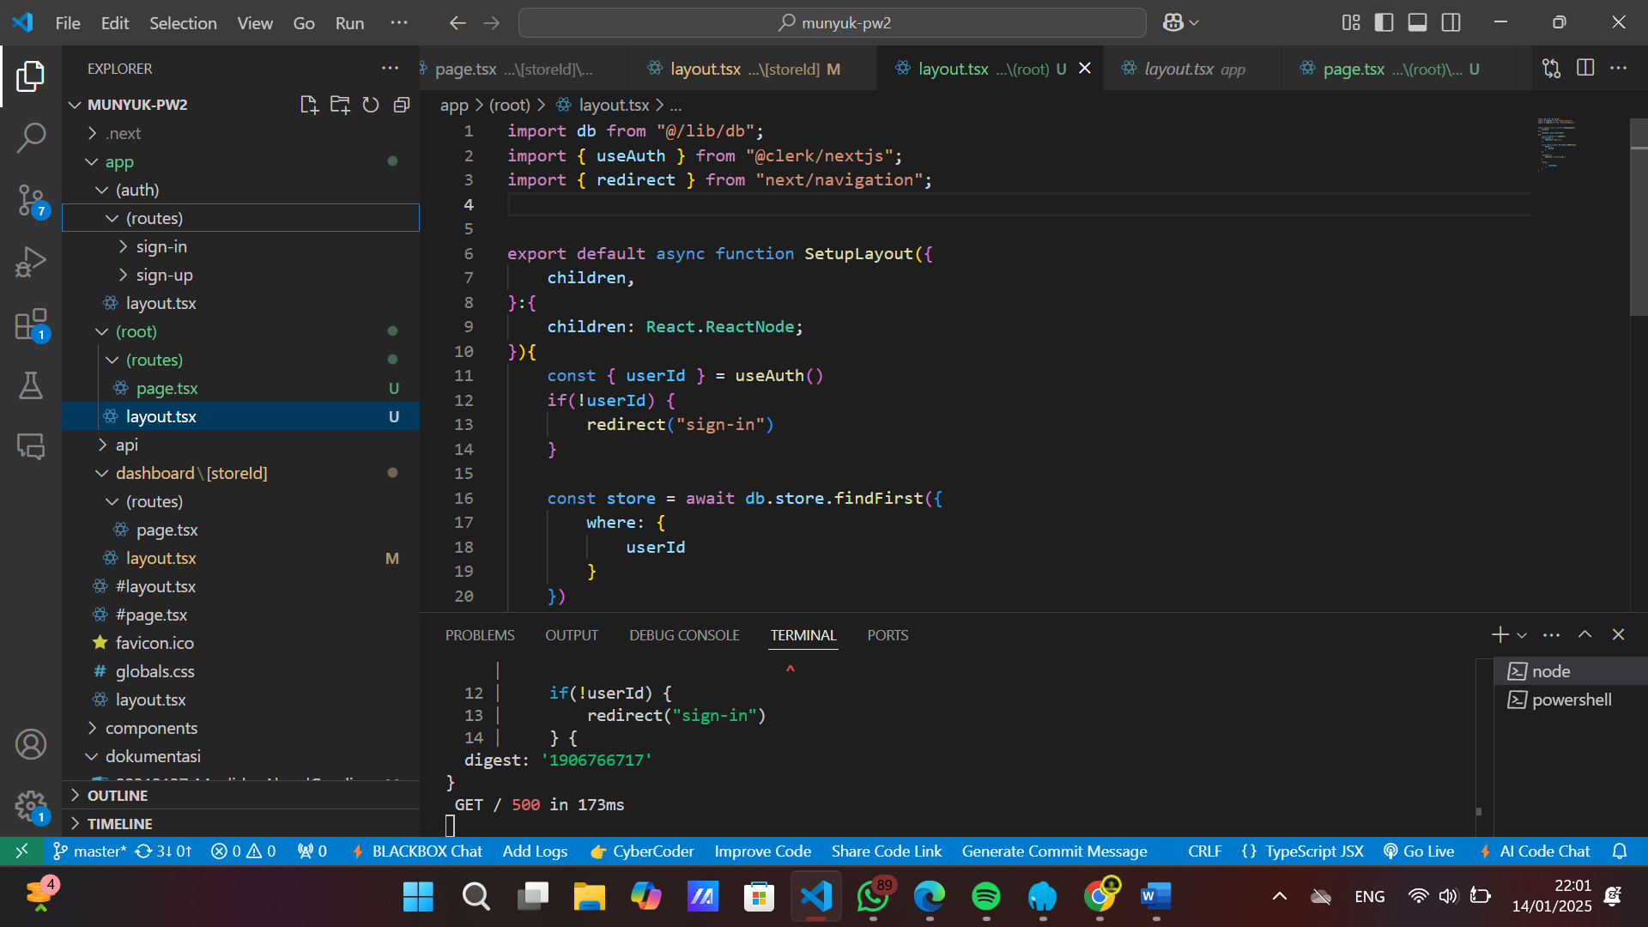

Namun masih ada yang error dikarenakan terdapat kesalahan dikarenakan saat import auth (@clerk/Nextjs) itu tidak bisa diimport jadi menggunakan alternatif menggunakan UseAuth, namun masih tidak bisa juga.

Jadi sedang dalam proses memperbaiki authentication clerk nya.